Bài 08
Quản Lý In Ấn

- Tạo các tài khoản người dùng và nhóm theo danh sách sau:
- Nhóm BanGiamDoc gồm: Hung, Trong
- Nhóm HanhChanh gồm: Hop, Hien, Tri
- Nhóm KeToan: Lan, Cuc
- Nhóm NhanVien: Tung, Tuan, Diep
- Anh (chị) hãy cài đặt một máy in cục bộ bất kỳ và chia sẻ với tên Share Name là HP. Sau đó cấu hình theo các yêu cầu sau:
- Nhóm HanhChanh có quyền quản lý máy in.
- Nhóm KeToan có quyền quản lý tài liệu in.
- Mọi người đều có quyền in tài liệu.
- Dùng một số máy tính cài đặt máy in cục bộ để minh họa tính năng Printer Pooling.
Bài 09
Dịch Vụ In Ấn
- Bài 1:
Tham khảo bài 03 (Quản lý tài khoản người dùng và nhóm)

- Bài 2:
Cài đặt máy in và chia sẻ máy in với tên là HP (tham khảo Mạng Máy Tính cơ bản)
Hoặc: trang 189 trong giáo trình Quản trị Windows Server 2003
Chọn Properties của máy in, Tab Security (hình sau minh họa máy in HP 1200)
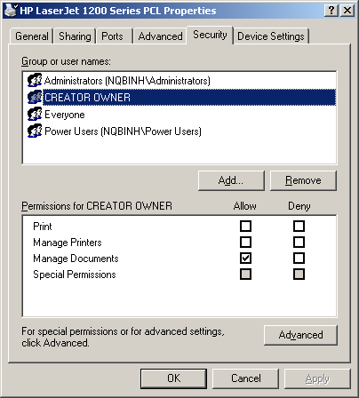

- Nhóm Hành chánh có quyền quản lý máy in
Chọn Add, thêm vào nhóm Hanh Chanh
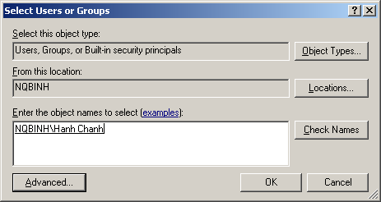
Chọn Ok
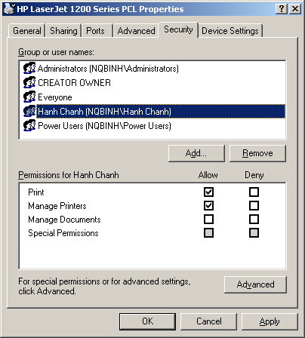
Chọn mục Manager Printer trong cột Allow.

- Nhóm kế toán có quyền quản lý tài liệu in
Chọn Add để thêm vào nhóm Ke Toan
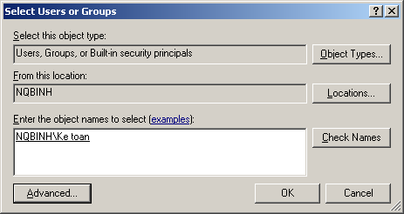
Chọn Ok
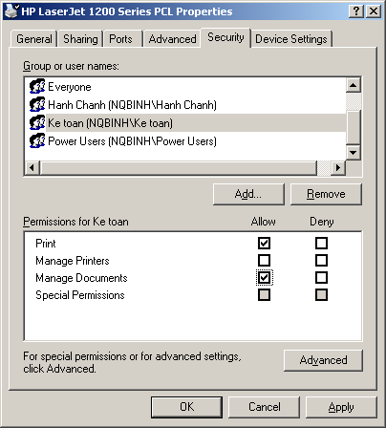
Chọn mục Manage Documents trong cột Allow.
- Mọi người đều có quyền in tài liệu
Chọn user Everyone (trong mục Group or user names), rồi chọn mục Print trong cột Allow.
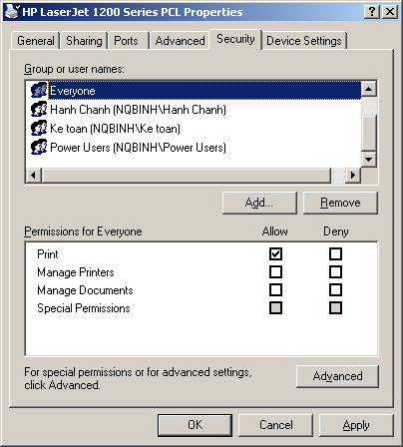

- Bài 3:
Tham khảo giáo trình Quản trị mạng 2003 (trang 195)

